«BSO/Kopfzeile neu Mainz.doc»  «SDV/Anschrift» | «BSO/Adresse Kanzlei Mainz.doc»
Steuerbescheide für das Jahr «KSt/VZ für KSt-Erklärung»

«SDV/Briefanrede»

als Anlage erhalten Sie den/die geprüften Steuerbescheid/e für das Jahr «KSt/VZ für KSt-Erklärung».

Die Bescheide sind in Ordnung.

Es wurden folgende Nachzahlungen bzw. Erstattungen vom Finanzamt festgesetzt:
«KSt/KSt-Ergebnis-Text» | «KSt/KSt-Ergebnis-Wert2»
«KSt/SolZ-Ergebnis-Text» | «KSt/SolZ-Ergebnis-Wert2»
Gesamte Steuererstattung oder  Gesamte Steuernachzahlung | ?? EUR

Hinweise/Anmerkungen:
Es gibt keine erläuterungsbedürftigen Punkte.

Bitte beachten Sie die ggf. veränderten Steuer-Vorauszahlungen.

Die Gesamterstattung wird in den nächsten Tagen vom Finanzamt auf Ihr Konto überwiesen, bitte überwachen Sie den Zahlungseingang.
ODER ALTERNATIV
Die Gesamtnachzahlung ist am ?? zur Zahlung fällig. Bitte überweisen Sie den Betrag einige Tage vor dem Fälligkeitstag, um Säumniszuschläge wegen verspäteter Zahlung zu vermeiden.
ODER ALTERNATIV
Die Gesamtnachzahlung ist am ?? zur Zahlung fällig und wird vom Finanzamt von Ihrem angegebenen Konto abgebucht.

Hinweis zum Gewerbesteuermessbescheid:
Bitte o.g. Messbetrag nicht zahlen! Es handelt sich hierbei lediglich um den Gewerbesteuermessbetrag, der Ihnen zur Kenntnisnahme mitgeteilt wird und der als Grundlage für die Gewerbesteuer gilt. In Kürze folgt der Gewerbesteuerbescheid Ihrer Stadt/Gemeinde. Erst hieraus ergibt sich die tatsächliche Höhe der Gewerbesteuer.

Für weitere Fragen stehen wir Ihnen gerne jederzeit zur Verfügung, herzlichen Dank.

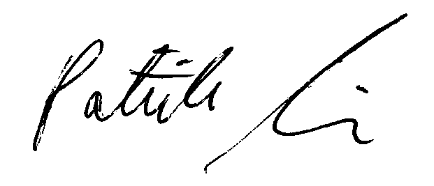
Mit freundlichen Grüßen

Patrik Luzius
Steuerberater
Dipl. Betriebswirt (FH) Anlagen: wie im Schreiben erwähnt

Besuchen Sie auch unsere informative Homepage: www.patrikluzius.de

